Приглашаем Вас на интерактивную игру-викторину "Кто грустит на Новый год?"
08.12.2020
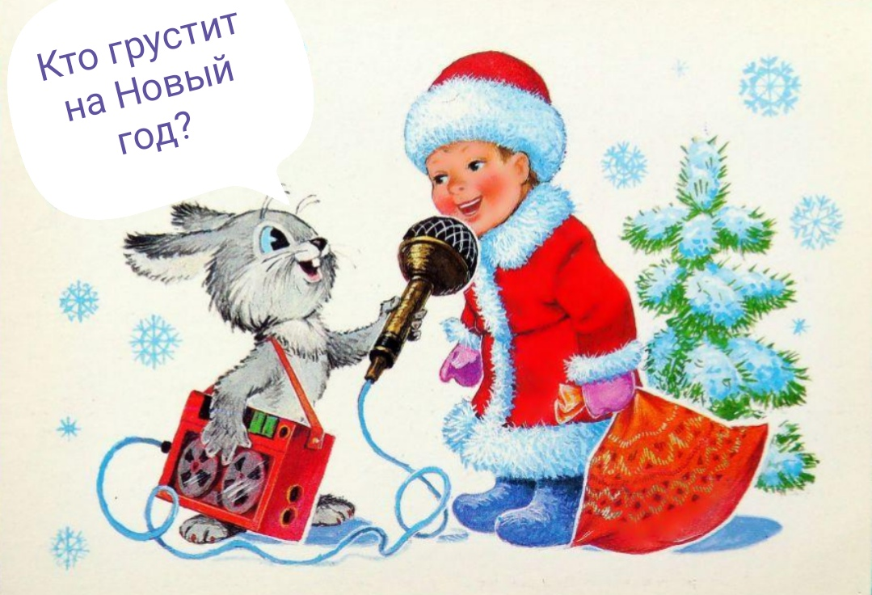
30 декабря в 13.00

Приглашаем Вас на интерактивную игру-викторину "Кто грустит на Новый год?"

Приглашаем Вас на запланированную конференцию: Zoom.
Идентификатор конференции:
806 861 6064
Пароль: 3q89ZZ

Адрес страницы: http://lublino.mos.ru/directions-of-activities/social-sphere/news-of-the-social-sector/detail/9512877.html
Управа района Люблино города Москвы

